班级动态(6.26）
一、来园基本情况
来园人数：应到30人，实到29人。
儿童（男孩） | 今日重点关注：幼儿物品摆放及打招呼习惯 | 儿童（女孩） | 今日重点关注：幼儿物品摆放及打招呼习惯
王秋逸 | √ | 肖妙青 | √
易永恒 | √ | 嵇羽晞 | √
赵夏冉 | √ | 管亦星 | √
白新奇 |  | 陈怡何 | √
丁载誉 | √ | 陈艺茹 | √
杨言希 | √ | 孙瑞晗 | √
樊晏清 | √ | 朱柯逸 | √
邵祉琛 | √ | 胡欣芮 | √
刘与一 | √ | 李梦兮 | √
蔡镇远 | √ | 张心愉 | √
崔子瑜 | √ | 徐佳一 | 请假
陶书宇 | √ | 曹婳 | √
李一凡 | √ | 顾一冉 | √
冯子乐 | √ | 朱天文 | √
孔梓睿 | √ | 黄雅萌 | √

- 整理活动
中班整理活动在幼儿园教育中具有重要的意义，它不仅仅是对物品的整理，更是对孩子们多方面能力培养的过程。通过参与整理活动，孩子们可以学习到管理自己物品的重要性，培养责任感；进行分类和排序，有助于逻辑思维的发展；在整理过程中，需要相互合作，提升社交技能和团队合作能力；鼓励孩子们自己做决定和处理问题，培养自主性和解决问题的能力。总的来说，中班整理活动有助于孩子们形成良好的生活习惯，促进多方面能力的提升。
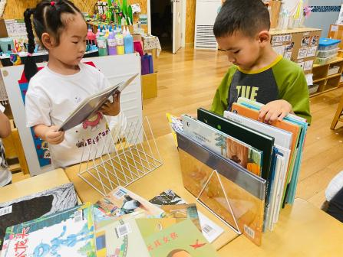 | 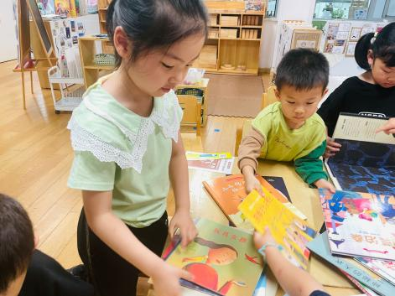 | 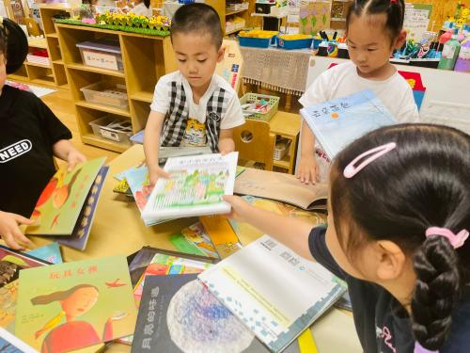

三、户外活动
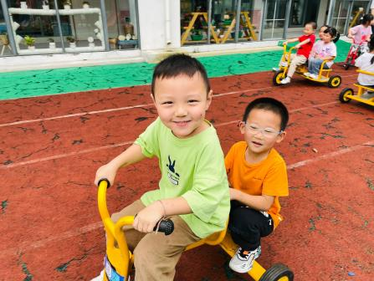 | 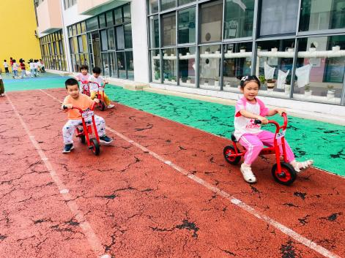 | 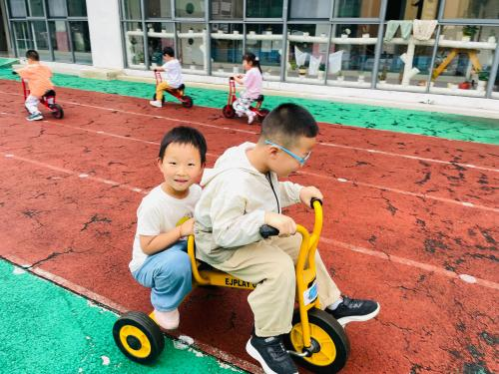

四、温馨提示
1.今天带来幼儿的物品都进行了整理，请家长关注。
2.本周讲故事还有冯子乐小朋友，请做好准备。

